OSNOVO Готовые комплекты для мониторинга температуры, влажности и параметров оборудования.
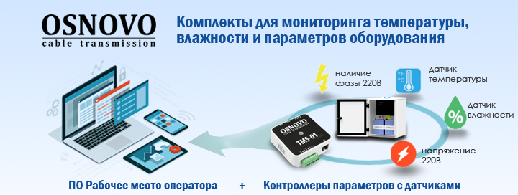
Это удобно!
OSNOVO представляет подобранные комплекты оборудования для организации системы мониторинга.
Комплекты разделены на 2 группы: на 5 и 10 точек мониторинга (например, уличных термошкафов с оборудованием).
В каждой группе по 3 варианта, в зависимости от тех параметров, за которыми необходимо следить:
1. Температура и влажность.
2. Температура, влажность, напряжение.
3. Температура, влажность, напряжение и наличие фазы.
В каждый из комплектов входит всё необходимое:
1. Лицензия на программное обеспечение OSNOVO Monitoring System (достаточная для работы системы из комплекта).
2. Контроллеры и датчики для измерения параметров мониторинга.

Схема применения системы мониторинга Osnovo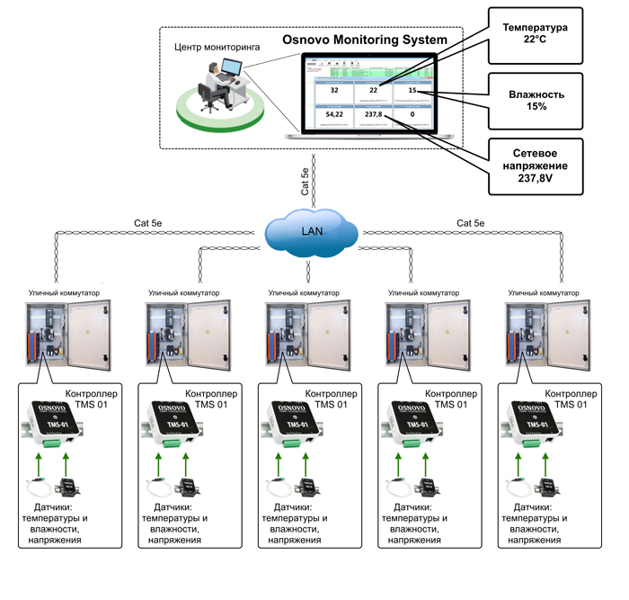
Масштабируемость!
Благодаря ПО OSNOVO Monitoring System можно расширять систему мониторинга практически неограниченно. Помимо базовых лицензий на 25, 100 и 300 датчиков, возможно приобретение расширенных лицензий на 500, 1000, 2000 или 5000 датчиков.

Гарантия - 5 лет!
По вопросам приобретения обращайтесь к официальным дилерам OSNOVO, подробные описания оборудования для вашего решения на нашем сайте.

